考核内容：点名、打卡、回答问题、在线测试、实验等（占40%）；课程报告（占60%）
考试形式：上交课程报告
上课时间：周二、周五上午1-2节 8:00-9:35 中间休息10分钟
联系邮箱：luchao@cug.edu.cn

上课形式：在线视频MOOC
课程名称：大数据技术原理与应用（国家级精品课程）
网址：http://www.icourse163.org/course/XMU-1002335004
进入听课操作步骤：Step 1：点击视频右边的“立即参加”橙色按钮
Step 2: 选择QQ登录方式
Step 3: QQ登录后，点击“已参加，进入学习”按钮
Step 4: 进入如下界面，点击左侧菜单中的课件，选择第0讲。
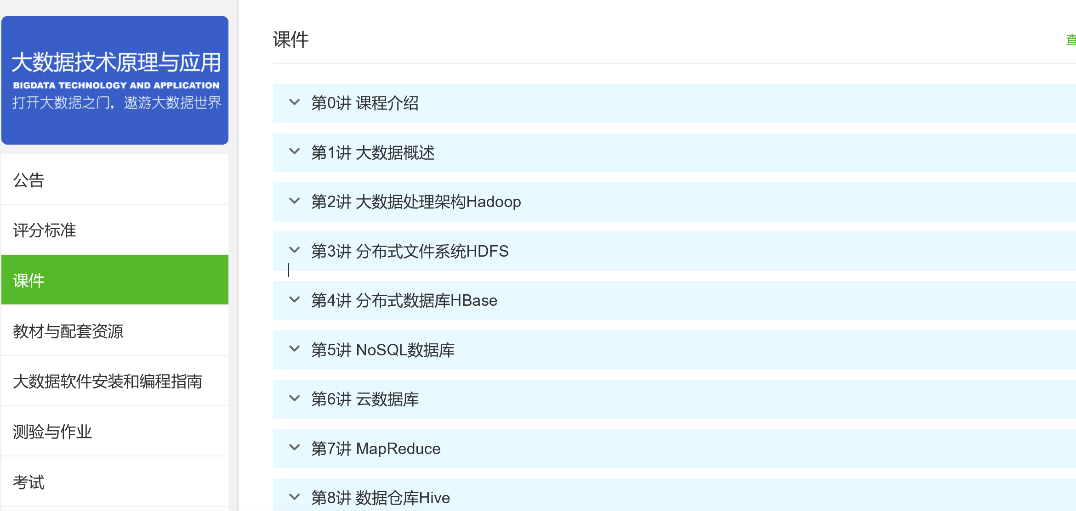
Step 5: 进入如下界面，选择第“X”讲，依次选择对应课时“X”。
